**Binary MSD Radix Sort**

Для параллельного алгоритма используется 4 потока.

Результаты для 10_000 элементов:

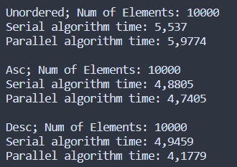

При объёме данных в 10000 элементов, параллельный алгоритм работает примерно столько же, сколько и последовательный.

Результаты для 100_000 элементов:

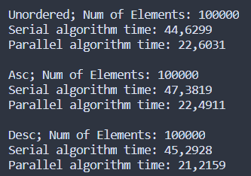

При увеличении количества обрабатываемых данных у параллельного алгоритма появляется выигрыш по времени.

Результаты для 1_000_000 элементов:

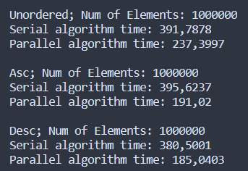

Результаты для 10_000_000 элементов:

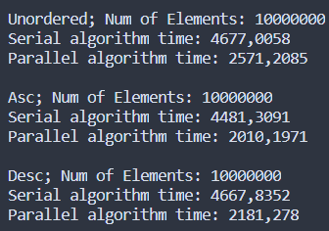

По результатам видно, что параллельный алгоритм лучше работает на упорядоченных наборах данных.